GKAP Praktikum 03 03.06.2015

**– Team:** Teamnummer 2_5 - Dimitri Meier, Saeed Shanidar

–**Aufgabenaufteilung**:

1. Aufgaben, für die Dimitri Meier verantwortlich ist:
   1. Kruskal Algorithmus
   2. Prim Algorithmus
   3. Tests
2. Aufgaben, für die Saeed Shanidar verantwortlich ist:
   1. Dokumentation
   2. Theorie Aufgaben
3. Aufgaben, für die Dimitri Meier und Saeed Shanidar verantwortlich sind:
   1. Fibonacci-Heap

– **Quellenangaben:**

Algorithmus Breitensuche (BFS)-Algorithmus <http://de.wikipedia.org/wiki/Breitensuche>

Algorithmus Dijkstra-Algorithmus: <http://de.wikipedia.org/wiki/Dijkstra-Algorithmus>

Algorithmus A*-Algorithmus: [http://de.wikipedia.org/wiki/A*-Algorithmus](http://de.wikipedia.org/wiki/A*-Algorithmus)

Algorithmus Prim-Algorithmus <http://de.wikipedia.org/wiki/Algorithmus_von_Prim>

Algorithmus Kruskal-Algorithmus <http://de.wikipedia.org/wiki/Algorithmus_von_Kruskal>

Zusätzlich Die Vorlesungsfolien:

* <https://pub.informatik.haw-hamburg.de/home/pub/prof/padberg_julia/Home_GKA_SoSe15/Folien/vl04.pdf>
* <https://pub.informatik.haw-hamburg.de/home/pub/prof/padberg_julia/Home_GKA_SoSe15/Folien/vl05.pdf>

**- Verwendete Library:**

Java Universal Network/Graph Framework: JUNG <http://jung.sourceforge.net/>

Hipster heuristic search for Java: <http://www.hipster4j.org/>

**– Aktueller Stand:**

* GUI: wurde erweitert
* Algorithmus:
  + BFS fertig Implementiert.
  + Dijkstra fertig Implementiert
  + A* fertig Implementiert
  + Kruskal fertig Implementiert
  + Prim fertig Implementiert
  + Fibonacci-Heap noch nicht fertig
* Tests:
  + GraphBuilder und den Algorithmus ausführlich getestet.
  + Test auf randomisierte unterschiedlich große Graphen mit Kruskal und Prim, wobei die Gesamtweglänge der Ergebnis Spannbaume gleich sein müssen.
* Dokumentation:
  + Praktikums 01 : Fertig
  + Praktikums 02 : Fertig
  + Praktikums 03 : Fertig
  + Praktikums 04 : --------

Was stellen Sie hinsichtlich der Zugriffe auf den Graphen und der Laufzeit fest?

O(1)

Theorieteil 3

Aufgabe VII:

1. Geben Sie bitte 3 nicht-isomorphe Gerüste für den folgenden Graph an. Dabei ignorieren Sie jetzt erstmal die Kantenbewertung.

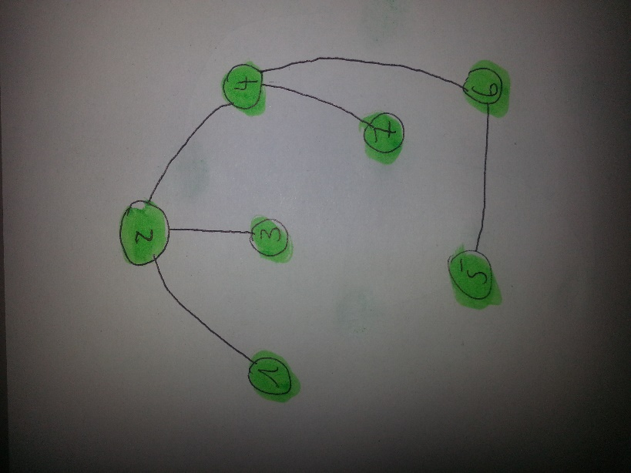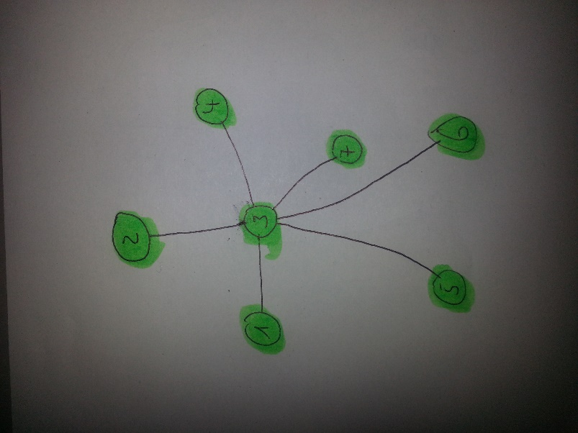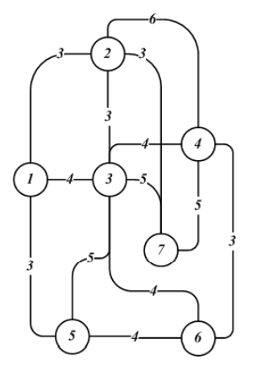

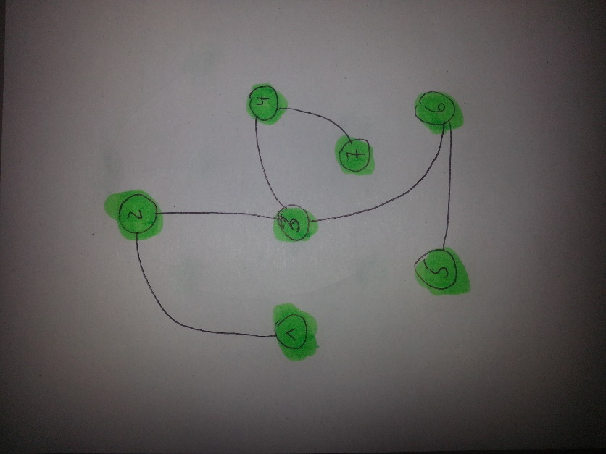

2. Bestimmen Sie bitte mittels des Algorithmus von Kruskal das Minimal Gerüst. ¨

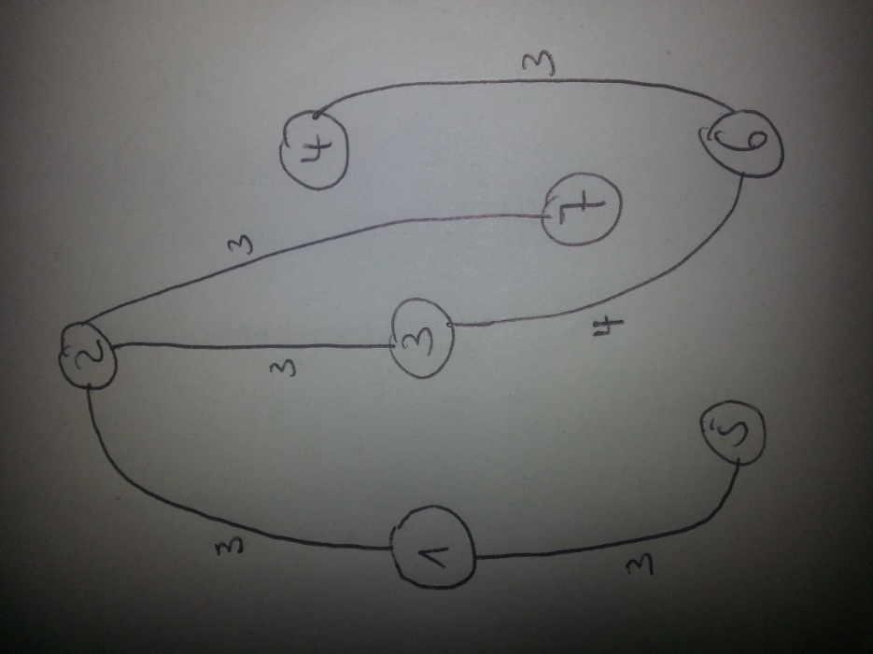

e1= 1-2 , e2=1-5 , e3=2-3 , e4=3-6 ,

e5= 2-7 , e6= 4-6

f={e1,e2,e3,e4,e5,e6}

Aufgabe VIII:

1. Stellen Sie bitte für AVL-Bäume die ,Problemsituation Rechts“ schematisch dar und

Das Problem hierbei ist, dass öfter ein AVL-Baum ungleich gewichtet ist. Also wenn der eine Teil baum größer ist als der Andere.

Um diese Problem zu lösen, wendet man die Links-Recht Rotation an.

1. geben Sie ein konkretes Beispiel dafür an.

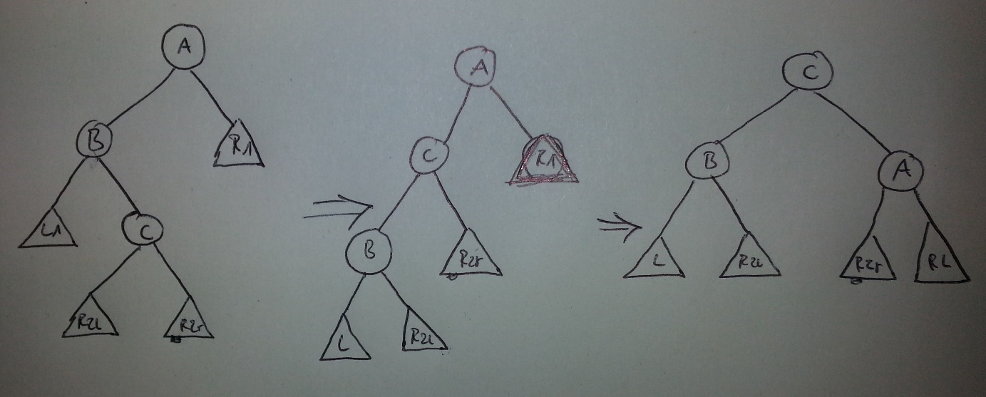

3. Konstruieren sie de AVL-Baum für die Ordnung ¨ ≤ auf Zahlen in dieser Reihenfolge:

5, 1, 2, 3, 8, 11, 7, 9, 10

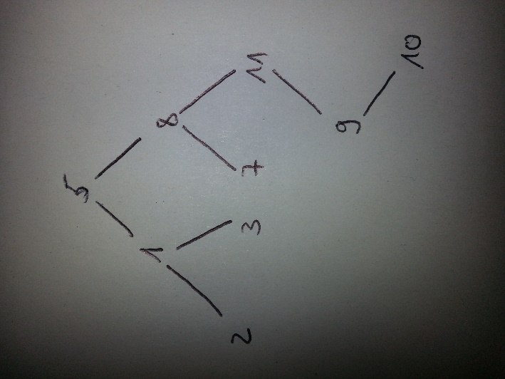

Aufgabe IX:

Finden Sie zu dem nachfolgenden Netzwerk N den maximalen Fluss f , indem Sie den Algorithmus von Ford-Fulkerson verwenden:

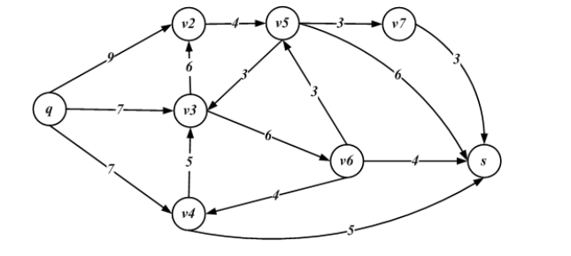

|  |  |  |  |  |  |  |  |  |
| --- | --- | --- | --- | --- | --- | --- | --- | --- |
| Gekenz. Knoten | q | V2 | V3 | V4 | V5 | V6 | V7 | s |
| Kennzeichnung | (undef,∞) | +q, 9 |  |  | +v2, 4 |  | +v5, 3 | +v7, 3 |

|  |  |  |  |  |
| --- | --- | --- | --- | --- |
| Gekenz. Knoten | q | V2 | V5 | s |
| Kennzeichnung | (undef,∞) | +q, 6 | +v2, 1 | +v5, 6 |

|  |  |  |  |  |
| --- | --- | --- | --- | --- |
| Gekenz. Knoten | q | V3 | V6 | s |
| Kennzeichnung | (undef,∞) | +q, 7 | +v3, 6 | +v6, 6 |

|  |  |  |  |  |  |
| --- | --- | --- | --- | --- | --- |
| Gekenz. Knoten | q | V3 | V5 | V6 | s |
| Kennzeichnung | (undef,∞) | +q, 3 | +v6, 2 | +v3, 2 | +v5, 2 |

|  |  |  |  |
| --- | --- | --- | --- |
| Gekenz. Knoten | q | V4 | s |
| Kennzeichnung | (undef,∞) | +q, 7 | +v4, 5 |